TRƯỜNG TiH, THCS TẠ UYÊN
TỔ TỰ NHIÊN – MÔN KHTN
CHỦ ĐỀ 4
Bài 11: Một số vật liệu thông dụng
1. Một số vật liệu thông dụng
- Vật liệu là chất hoặc hỗn hợp một số chất được con người sử dụng như nguyên liệu đầu vào trong một quá trình sản xuất hoặc chế tạo để làm ra những sản phẩm phục vụ cuộc sống.
Ví dụ:
Kim loại là vật liệu để làm ra phin cà phê, lõi dây điện, vành xe đạp...
Gỗ là vật liệu làm ra bàn, ghế, tủ,...
Thủy tinh là vật liệu làm ra cốc, ly, kính ô tô,...
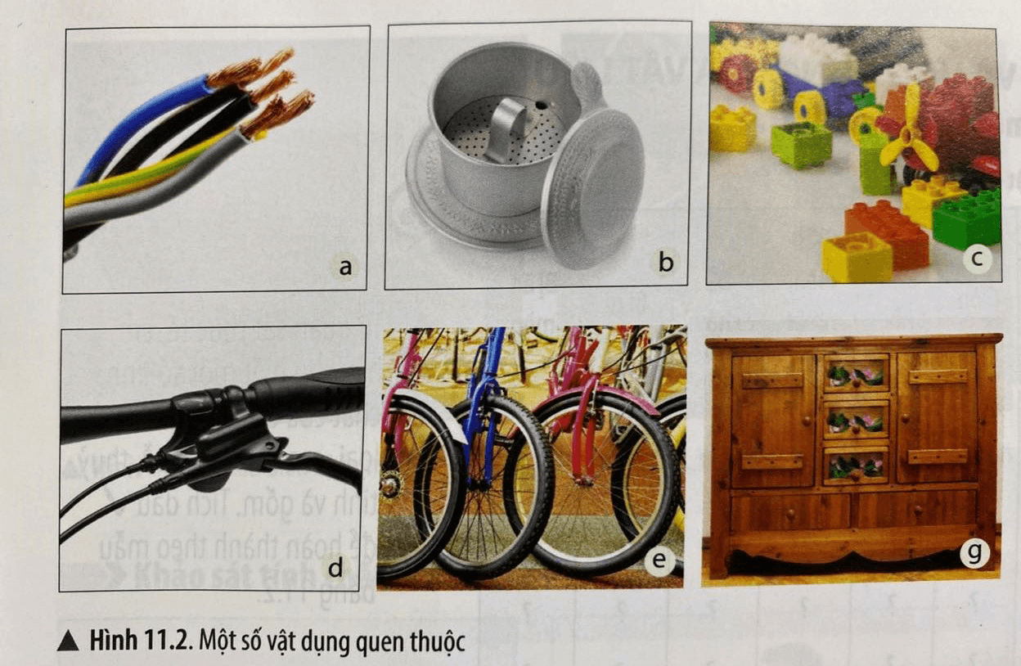
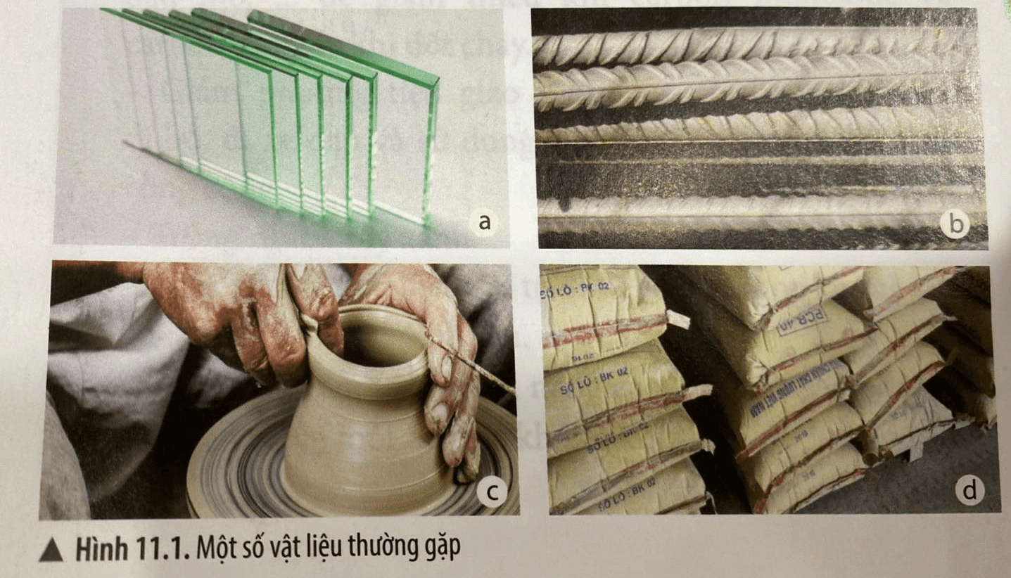
Nhựa là vật liệu để làm ra chai, lọ, vỏ bút, vỏ dây điện, xô, chậu, đồ chơi lego,...

- Phân loại: Vật liệu xây dựng, vật liệu cơ khí, vật liệu điện tử, vật liệu sinh học, vật liệu silicate, vật liệu composite, vật liệu nano,...
2. Một số tính chất và ứng dụng của vật liệu
Mỗi loại vật liệu đều có những tính chất riêng. Ví dụ:
+ Vật liệu bằng kim loại có tính dẫn điện, dẫn nhiệt, dễ bị ăn mòn, bị gỉ.
+ Vật liệu bằng nhựa và thuỷ tinh không dẫn điện, không dẫn nhiệt, ít bị ăn mòn và không bị gỉ.
+ Vật liệu bằng cao su không dẫn điện, không dẫn nhiệt, có tính đàn hồi, ít bị biến đổi khi gặp nóng hay lạnh, không tan trong nước, tan được trong xăng, không bị ăn mòn.
3. Sử dụng vật liệu an toàn, hiệu quả và đảm bảo sự phát triển bền vững
- Hạn chế sử dụng đổ vật nhựa đựng nước uống, thực phẩm, thức ăn,... Có thể thay bằng đồ thuỷ tinh.
- Không sử dụng hộp nhựa để đựng thực phẩm ở nhiệt độ cao (nước sôi, thức ăn nóng,...) nhằm tránh các hoá chất độc hại từ hộp nhựa lây nhiễm vào thức ăn, nước uống.
- Không sử dụng hộp nhựa để nấu, hâm nóng hay rã đông thực phẩm trong lò vi sóng. Khi dùng trong lò vi sóng nhiệt độ của thức ăn sẽ tăng lên, và sẽ tác động vào hộp đựng bằng nhựa, làm cho các chất gây hại có trong nhựa bị lây nhiễm ra thực phẩm. Có thể thay thế bằng hộp thuỷ tinh, bát đĩa bằng sành sứ để bảo đảm an toàn cho sức khoẻ gia đình.
- Không nên để các đồ dùng bằng cao su ở nơi có nhiệt độ quá cao (cao su sẽ bị chảy) hoặc ở nơi có nhiệt độ quá thấp (cao su sê bị giòn, cứng,...). Không để các hoá chất dính vào cao su. Không tẩy giặt bằng xà phòng hay xăng dầu làm biến chất, lão hoá cao su.
- Khi sử dụng các vật liệu bằng kim loại, để tránh hoen gỉ nên ngăn cách các vật liệu này với môi trường bằng một số biện pháp như sơn phủ bề mặt vật liệu, tra dầu mỡ, chế tạo vật liệu chống ăn mòn,...
- Nên sử dụng một số loại vật liệu thân thiện với môi trường như: gạch không nung tâm panen đúc sẵn, mái che kính, cửa gỗ chống cháy,...
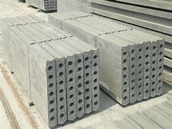
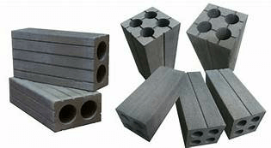



Kết luận: Sử dụng vật liệu an toàn, hiệu quả sẽ bảo vệ sức khỏe con người và tiết kiệm để giảm giá thành sản phẩm. Sử dụng các vật liệu mới, tiết kiệm kinh tế, tiết kiệm năng lượng thân thiện với môi trường sẽ đảm bảo sự phát triển bền vững.

Bài 12: Nhiên liệu và an ninh năng lượng
1. Một số vật liệu thông dụng
- Vật liệu là chất hoặc hỗn hợp một số chất được con người sử dụng như nguyên liệu đầu vào trong một quá trình sản xuất hoặc chế tạo để làm ra những sản phẩm phục vụ cuộc sống.
Ví dụ:
Kim loại là vật liệu để làm ra phin cà phê, lõi dây điện, vành xe đạp...
Gỗ là vật liệu làm ra bàn, ghế, tủ,...
Thủy tinh là vật liệu làm ra cốc, ly, kính ô tô,...
Nhựa là vật liệu để làm ra chai, lọ, vỏ bút, vỏ dây điện, xô, chậu, đồ chơi lego,...
- Phân loại: Vật liệu xây dựng, vật liệu cơ khí, vật liệu điện tử, vật liệu sinh học, vật liệu silicate, vật liệu composite, vật liệu nano,...
2. Một số tính chất và ứng dụng của vật liệu
Mỗi loại vật liệu đều có những tính chất riêng. Ví dụ:
+ Vật liệu bằng kim loại có tính dẫn điện, dẫn nhiệt, dễ bị ăn mòn, bị gỉ.
+ Vật liệu bằng nhựa và thuỷ tinh không dẫn điện, không dẫn nhiệt, ít bị ăn mòn và không bị gỉ.
+ Vật liệu bằng cao su không dẫn điện, không dẫn nhiệt, có tính đàn hồi, ít bị biến đổi khi gặp nóng hay lạnh, không tan trong nước, tan được trong xăng, không bị ăn mòn.
3. Sử dụng nhiên liệu an toàn, hiệu quả
- Lợi ích của việc sử dụng nhiên liệu an toàn, hiệu quả
+ Tránh cháy nổ gây nguy hiểm đến con người và tài sản.
+ Tránh lãng phí, không gây ô nhiễm môi trường.
+ Làm cho nhiên liệu cháy hoàn toàn và tận dụng lượng nhiệt do quá trình cháy tạo ra.
- Một số biện pháp sử dụng nhiên liệu an toàn, hiệu quả
+ Cung cấp đủ oxygen cho quá trình cháy
+ Tăng diện tích tiếp xúc giữa không khí và nhiên liệu.
+ Điều chỉnh nhiên liệu để duy trì sự cháy ở mức cần thiết nhằm cung cấp lượng nhiệt vừa đủ với nhu cầu sử dụng, tránh lãng phí nhiên liệu.
4. Sử dụng nhiên liệu bảo đảm sự phát triển bền vững - an ninh năng lượng
- An ninh năng lượng là sự đảm bảo đầy đủ năng lượng dưới nhiều dạng khác nhau, ưu tiên các nguồn năng lượng sạch và giá thành rẻ.
- Sử dụng các nhiên liệu tái tạo như nhiên liệu sinh học, nhiên liệu xanh thay thế các nhiên liệu hóa thạch là giải pháp sử dụng nhiên liệu thân thiện với môi trường có tính bền vững và đảm bảo an ninh năng lượng.
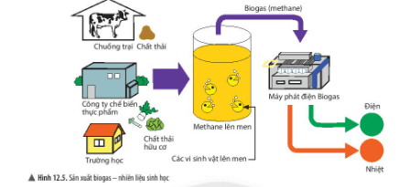
Bài 13: Một số nguyên liệu
1. Một số nguyên liệu thông dụng
Nguyên liệu là vật liệu tự nhiên (vật liệu thô) chưa qua xử lí và cần được chuyển hóa để tạo sản phẩm.
Ví dụ: Một số nguyên liệu như: Đất, đá, quặng,...
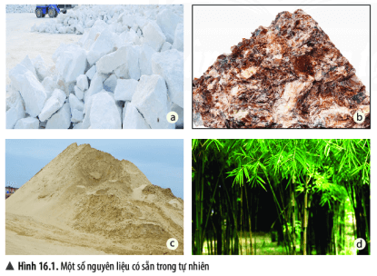
2. Một số tính chất và ứng dụng của nguyên liệu
- Các nguyên liệu khác nhau có tính chất khác nhau như: tính cứng, dẫn điện, dẫn nhiệt, khả năng bay hơi, cháy, hòa tan, phân hủy, ăn mòn,...
- Dựa vào tính chất của nguyên liệu mà ta sử dụng chúng vào những mục đích khác nhau.
Ví dụ: Quặng đồng dùng để sản xuất đồng, một kim loại dẫn điện tốt, được sử dụng làm dây dẫn điện.
Cát tạo với xi măng thành hỗn hợp kết dính nên được ứng dụng để tạo thành bê tông trong xây dựng.
3. Sử dụng nguyên liệu an toàn, hiệu quả và bảo đảm sự phát triển bền vững.
- Nguyên liệu khoáng sản là tài sản quốc gia. Mọi cá nhân, tổ chức khai thác phải được cấp phép theo Luật Khoáng sản.
+ Tận thu nguyên liệu sẽ làm cạn kiệt tài nguyên.
+ Khai thác nguyên liệu trái phép có thể gây nguy hiểm do mất an toàn lao động, ảnh hưởng đến môi trường.
- Nguyên liệu sản xuất không phải là nguồn tài nguyên vô hạn. Do đó, cẩn sử dụng chúng một cách hiệu quả, tiết kiệm, an toàn và hài hoà về lợi ích kinh tế, xã hội, môi trường.
+ Sử dụng tối đa chất thải công nghiệp, chất thải dân dụng làm nguyên liệu để sản xuất vật liệu xây dựng thay cho nguyên liệu tự nhiên.
+ Hạn chế xuất khẩu nhiên liệu thô mà nên đầu tư công nghệ sản xuất những sản phẩm có giá trị.
+ Quy hoạch khai thác nguyên liệu quặng, đá vôi theo công nghệ hiện đại, quy trình khép kín,...để tăng hiệu suất khai thác tài nguyên và bảo vệ môi trường.
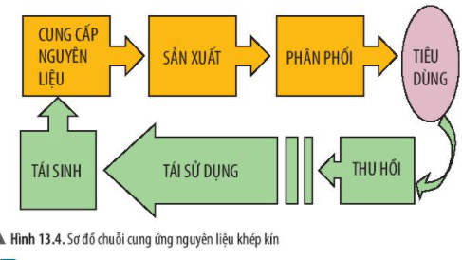

Bài 14. Một số lương thực – thực phẩm
Với tóm tắt lý thuyết Khoa học tự nhiên lớp 6 Bài 14: Một số lương thực - thực phẩm hay nhất, ngắn gọn bám sát nội dung sgk KHTN 6 Chân trời sáng tạo giúp học sinh nắm vững kiến thức trọng tâm, ôn luyện để học tốt KHTN 6.
1. Một số lương thực phổ biến
- Lương thực là thức ăn chứa hàm lượng lớn tinh bột, nguồn cung cấp chính về năng lượng và chất bột carbohydrate trong khẩu phần thức ăn. Ngoài ra, lương thực chứa nhiều dưỡng chất khác như: protein (chất đạm), lipit (chất béo), calcium, phosphorus, sắt, các vitamin nhóm B (như B₁, B₂, …) và các khoáng chất.
Ví dụ: Lúa gạo, ngô, khoai, sắn,...
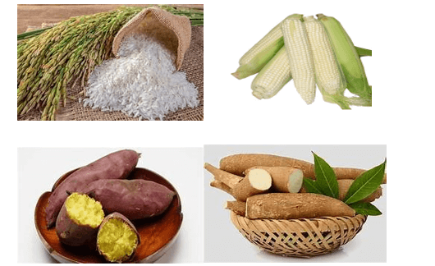
- Dựa vào các tính chất và ứng dụng khác nhau của mỗi loại lương thực mà người ta chế biến thành nhiều sản phẩm ẩm thực có giá trị dinh dưỡng.
Ví dụ: Gạo có tính dẻo, được nấu thành cơm, làm bột chế biến các loại bánh,...là nguồn cung cấp năng lượng chính cho cơ thể.
Khoai lang có vị ngọt và bùi, có thể luộc hoặc chế biến các loại bánh (bánh khoai), làm thức ăn cho gia sức, gia cầm,...
2. Một số thực phẩm phổ biến
- Thực phẩm (thức ăn) là sản phẩm chứa: Chất bột (carbohydrate), chất béo (lipid), chất đạm (protein),...mà con người có thể ăn hay uống được nhằm cung cấp các chất dinh dưỡng cho cơ thể.
Ví dụ: Thịt, cá, trứng, rau, củ, quả,...
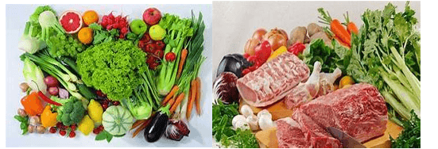
- Thực phẩm có thể bị biến đổi tính chất (màu sắc, mùi vị, giá trị dinh dưỡng,...) khi để lâu ngoài không khí, khi trộn lẫn các loại thực phẩm với nhau hoặc bảo quản thực phẩm không đúng cách.
Ví dụ: Trái cây để lâu sẽ héo, mốc và chuyển màu sắc.
Rau xanh để lâu sẽ héo, thối rữa.
Thịt cá để lâu sẽ xuất hiện nấm mốc, có mùi ươn khó chịu.
Bánh mì để lâu sẽ xuất hiện mốc xanh.
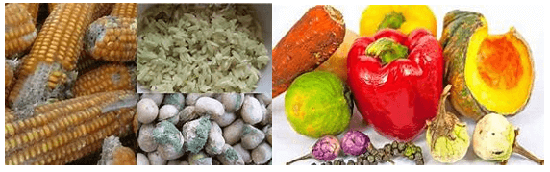
* Cách bảo quản, chế biến và sử dụng một số loại lương thực, thực phẩm an toàn, hiệu quả.
- Bảo quản gạo, ngô, khoai, sắn ở nơi khô ráo để tránh bị mốc; khi thực phẩm bị mốc cần phải bỏ đi, không được sử dụng vì mốc sẽ tạo ra độc tố vi nấm, có hại cho sức khoẻ. Lớp ngoài cùng của hạt và mầm hạt gạo đều chứa các chất dinh dưỡng quý như đạm, chất béo, calcium và các Vitamin nhóm B. Không nên xaỵ xát gạo trắng quá kĩ dẫn đến làm mất chất dinh dưỡng. Khi nấu cơm cũng có thể làm mất đi Vitamin B1, vì vậy không vo gạo kĩ quá, nên dùng nước sôi và đậy vung khi nấu cơm.
- Hàm lượng chất bột trong khoai, sắn chỉ bằng 1/3 hàm lượng chất bột trong ngũ cốc. Do hàm lượng chất đạm trong khoai, sắn cũng ít nên dù ăn khoai, sắn nhiều vẫn cẩn phải ăn thêm nhiều chất đạm, nhất là đối với trẻ em để phòng suy dinh dưỡng.
- Không ăn khoai tây đã mọc mầm vì chứa chất độc có thể gây chết người.
- Sắn tươi có chứa độc tố, có thể gây chết người nên không được ăn sắn tươi khi chưa luộc chín. Khi ăn sắn tươi cẩn bóc bỏ hết phần vỏ hồng bên trong, ngâm nước 12-24 giờ trước khi luộc, khi luộc xong cần mở vung cho bay hết hơi để loại chất độc.
- Các loại thực phẩm thịt, cá nên sử dụng khi đang còn tươi, sống và cần chế biến kĩ. Nếu trong trường hợp cẩn tích trữ lâu dài có thể để trong ngăn lạnh của tủ lạnh hoặc tủ đá. Tuy nhiên, thời gian bảo quản không quá 3 ngày.

